BÁO CÁO
Tình hình kinh tế - xã hội tháng 5 và 5 tháng đầu năm 2024

Tình hình kinh tế - xã hội tháng 5 và 5 tháng đầu năm 2024 trên địa bàn tỉnh Quảng Ngãi đạt được một số kết quả trên các lĩnh vực, cụ thể như sau:
1. Sản xuất nông, lâm nghiệp và thủy sản
Sản xuất nông nghiệp trong tháng tập trung chủ yếu vào thu hoạch các loại cây trồng vụ đông xuân, như: lúa, ngô, rau đậu… và tiến hành gieo trồng một số cây vụ hè thu; ngành chăn nuôi gặp nhiều khó khăn do chi phí sản xuất tăng cao, hiệu quả kinh tế mang lại thấp, cùng với đó dịch bệnh vẫn còn ảnh hưởng tại một số địa phương. Sản xuất lâm nghiệp phát triển khá và công tác phòng cháy, chữa cháy rừng được đẩy mạnh do đang vào mùa khô hạn. Hoạt động nuôi trồng thủy sản gặp khó khăn do thời tiết mưa nắng thay đổi thất thường dẫn đến nhiều diện tích tôm bị chết; khai thác thủy sản ổn định nhờ điều kiện thời tiết trên biển thuận lợi cho tàu thuyền ra khơi bám biển.
1.1. Nông nghiệp
a) Trồng trọt :
* Sản xuất vụ đông xuân 2024
- Cây lúa: Diện tích gieo cấy lúa vụ đông xuân năm nay ước đạt 38.102,4 ha, giảm 17,2 ha so với vụ đông xuân năm 2023, Trong đó, huyện Sơn Tịnh giảm 17 ha, có 10 ha bị thu hồi để làm dự án Đường nối từ cầu Thạch Bích đến Tịnh Phong; huyện Tư Nghĩa giảm 34,1 ha, huyện Nghĩa Hành giảm 4,4 ha, thị xã Đức Phổ giảm 39 ha, huyện Mộ Đức giảm 20 ha, huyện Trà Bồng giảm 8,6 ha; nguyên nhân là do một số diện tích lúa nằm trong dự án Đường cao tốc Bắc - Nam, một số diện tích thiếu nước và năng suất thấp nên chuyển đổi sang cây trồng khác, một số diện tích thu hồi để làm các công trình giao thông,... Bên cạnh đó, diện tích lúa ở một số địa phương tăng, như: Thành phố Quảng Ngãi tăng 17,3 ha; huyện Bình Sơn tăng 24 ha, nguyên nhân chủ yếu do những diện tích lúa năm trước bị ngập úng vì mưa nhiều không thể gieo sạ, năm nay gieo sạ lại; huyện Sơn Hà tăng 4,1 ha do những diện tích đất bị sa bồi, thủy phá trong năm trước đã được khắc phục và đưa vào gieo sạ trong vụ; huyện Minh Long tăng 29,6 ha do chuyển từ diện tích đất vùng trũng bị nhiễm khảm lá sắn sang trồng lúa; huyện Ba Tơ tăng 27,8 ha do năm trước thiếu nước bỏ trống, năm nay đủ nước nên gieo sạ lại. Ngoài ra, việc triển khai xây dựng cánh đồng lớn trồng lúa cũng được tiếp tục, đã triển khai thực hiện 143 cánh đồng lớn với tổng diện tích 2.309,4 ha, tăng 22 cánh đồng (432,9 ha) so với vụ đông xuân năm 2023, năng suất bình quân ước đạt 68,2 tạ/ha. Việc sản xuất lúa công nghệ cao, hữu cơ cũng bắt đầu được quan tâm đầu tư. Hiện trên địa bàn tỉnh có 80 ha diện tích lúa được chứng nhận VietGAP với sản lượng ước tính 800 tấn/năm. Giống chủ lực được gieo sạ trong vụ đông xuân gồm: ĐH815-6, Bắc Thịnh, Thiên Ưu 8, Thiên Hương 6, Hà Phát 3, DT45, Đài Thơm 8, QNg13, ML232, TBR225, HN6, MT10. Ngoài ra, một số địa phương sử dụng các giống bổ sung và giống triển vọng như: Hương Xuân, QNg128, VNR20, ĐT100, KD28, TBT132, VNR10, TBR97, PC6, HG12,... Các giống lúa điển hình cho năng suất cao trong vụ đông xuân 2024 như Hà Phát 3, Bắc Thịnh, DT 45, Thiên Hương 6, Đài Thơm 8 năng suất ước đạt từ 68-74 tạ/ha. Năng suất lúa bình quân toàn tỉnh ước đạt 62,8 tạ/ha, tăng 1,6 tạ/ha so với vụ đông xuân năm 2023. Sản lượng lúa ước đạt 239.309,2 tấn, tăng 2,6% (5.988,4 tấn).
- Cây ngô: Diện tích ngô vụ đông xuân ước đạt 4.545 ha, tăng 1,6% (71,8 ha) so với vụ đông xuân năm 2023. Diện tích ngô tăng do người dân chuyển đổi diện tích lúa kém hiệu quả sang trồng ngô (11,4 ha) và một số diện tích rau, sắn, mía không mang lại hiệu quả kinh tế cao. Năng suất ngô ước đạt 60,5 tạ/ha, tăng 0,7 tạ/ha. Sản lượng ước đạt 27.478,5 tấn, tăng 2,7% (726,6 tấn).
Kết quả sản xuất vụ đông xuân
(So với cùng kỳ năm trước)

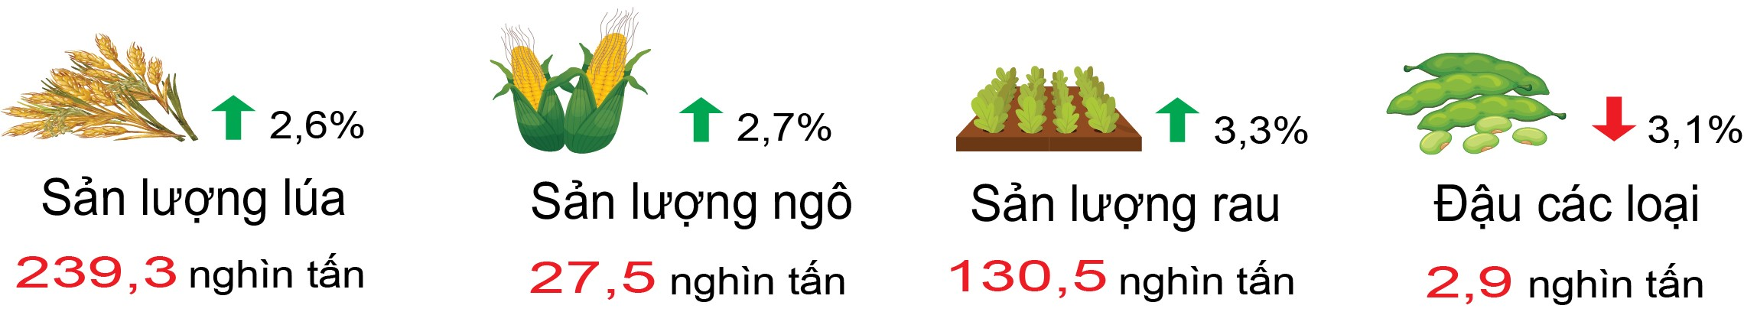
- Cây lấy hạt chứa dầu: Tổng diện tích các loại cây có hạt chứa dầu ước đạt 4.865,8 ha, tăng 0,4% (19,3 ha) so với vụ đông xuân năm 2023. Trong đó, diện tích lạc ước đạt 4.826,4 ha, tăng 0,3% (15,5 ha), năng suất ước đạt 25,2 tạ/ha, tăng 1,5 tạ/ha, sản lượng ước đạt 12.138,9 tấn, tăng 6,7% (762,2 tấn); diện tích đậu tương ước đạt 11,5 ha, xấp xỉ vụ đông xuân năm 2023, năng suất ước đạt 24,4 tạ/ha, tăng 0,5 tạ/ha, sản lượng ước đạt 28,1 tấn, tăng 2,2% (0,6 tấn).
- Cây rau, đậu các loại và hoa: Tổng diện tích gieo trồng rau, đậu các loại và hoa ước đạt 8.532,7 ha, giảm 0,1% (8,4 ha) ha so với vụ đông xuân năm 2023. Trong đó:
Diện tích rau ước đạt 6.980,3 ha, tăng 0,3% (18,6 ha) so với vụ đông xuân năm 2023. Năng suất rau ước đạt 186,9 tạ/ha, tăng 5,5 tạ/ha. Sản lượng rau ước đạt 130.454,1 tấn, tăng 3,3% (4.170,5 tấn) so với vụ đông xuân 2023.
Diện tích các loại đậu ước đạt 1.403,9 ha, giảm 2,8% (40 ha) so với vụ đông xuân năm 2023 do có một số diện tích nằm trong diện đền bù giải phóng mặt bằng của dự án Đường cao tốc Bắc - Nam (huyện Nghĩa Hành 7,3 ha), một số diện tích không đạt hiệu quả cao người dân chuyển sang trồng ớt, cỏ voi;... năng suất đậu ước đạt 20,7 tạ/ha, giảm 0,1 tạ/ha; sản lượng ước đạt 2.908,2 tấn, giảm 3,1% (92,7 tấn).
Trồng hoa có xu hướng ngày càng phát triển. Vụ đông xuân 2024, diện tích trồng các loại hoa đạt 148,5 ha, tăng 9,7% (13,1 ha) so với vụ đông xuân năm 2023; trong đó, chủ yếu là hoa cúc 111,1 ha.
* Tiến độ sản xuất vụ hè thu
Nhờ thời tiết có mưa nên một số địa phương gieo trồng sớm vụ hè thu 2024. Đến ngày 15/5/2024, tiến độ gieo trồng một số cây vụ hè thu như sau: Lúa 3.797,7 ha; ngô 632,3 ha; lạc 320 ha; rau 1.914,8 ha; đậu 123 ha.
Tiến độ gieo trồng vụ hè thu đến ngày 15/5/2024 (Nghìn ha)
(So với cùng kỳ năm trước)

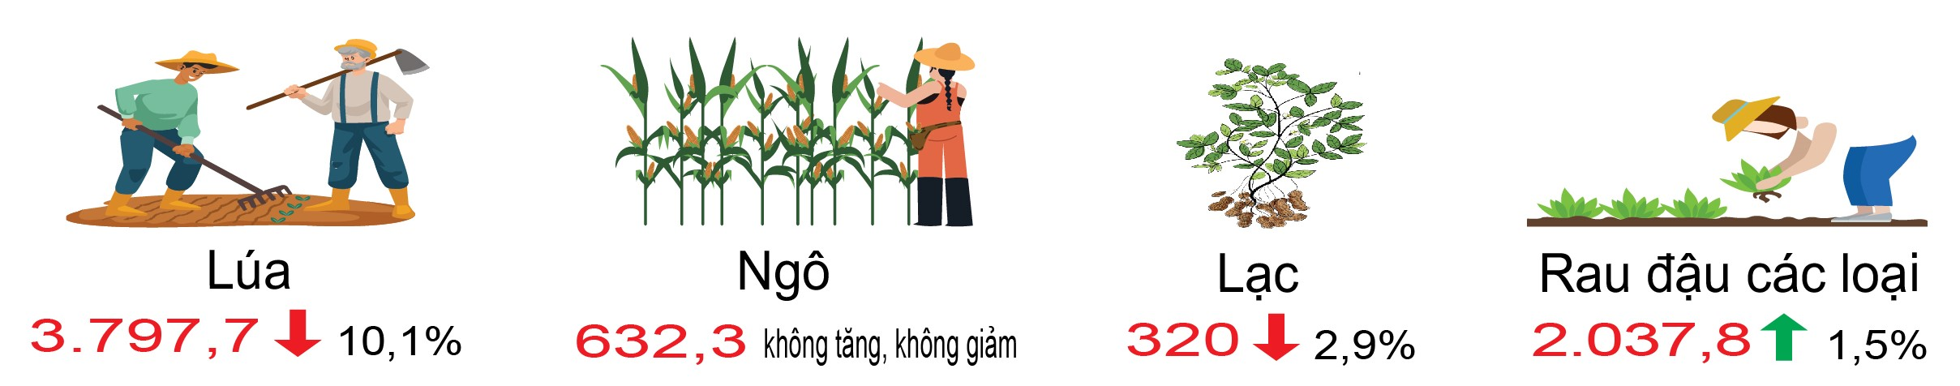
* Tình hình sâu bệnh cây trồng
Vụ đông xuân 2024, tình hình sâu, bệnh, chuột hại cây trồng diễn biến phức tạp cả trên cây lúa, cây rau màu và cây công nghiệp. Tổng diện tích cây trồng bị nhiễm sinh vật gây hại trong vụ là 15.089 ha (thấp hơn 9.804,8 ha so với vụ đông xuân 2023). Cụ thể:
- Trên cây lúa: Tổng diện tích nhiễm 8.003,5 ha, giảm so với vụ đông xuân 2023 là 2.813,7 ha, đối tượng sinh vật gây hại chính như chuột, bọ trĩ, sâu cuốn lá nhỏ, rầy nâu lưng trắng, đã chỉ đạo phòng trừ 7.925 ha.
- Trên cây rau màu, cây công nghiệp:
+ Cây rau màu: Có nhiều đối tượng sinh vật gây hại nhưng ở mức độ gây hại mang tính chất cục bộ.
+ Bệnh khảm lá virus hại sắn: Diện tích nhiễm là 7.085,5 ha, giảm 2.200 ha so với cùng vụ năm 2023, phân bố ở hầu hết các huyện, thị xã, thành phố trong tỉnh.
b) Chăn nuôi
Ước tính đến cuối tháng 5/2024, đàn gia súc, gia cầm toàn tỉnh như sau:
- Đàn trâu có 66.293 con, giảm 1,1% (731 con) so với cùng thời điểm năm 2023. Hiện nay, nuôi trâu không mang lại hiệu quả kinh tế như trước nên người dân có xu hướng bán trâu để chuyển qua nuôi vật nuôi khác hoặc chuyển đổi công việc. Trong tháng 5, xuất chuồng 1.102 con, tăng 5,0% (52 con), sản lượng thịt hơi ước đạt 329,8 tấn, tăng 10,8% (32,2 tấn). Ước tính 5 tháng đầu năm, xuất chuồng 5.791 con, tăng 3,7% (208 con), sản lượng thịt hơi ước đạt 1.666 tấn, tăng 5,8% (91,2 tấn) so với cùng kỳ năm 2023.
- Đàn bò có 272.562 con, giảm 1,7% (4.657 con) so với cùng thời điểm năm 2023, đàn bò giảm là do hiện nay một số địa phương vẫn còn ảnh hưởng của bệnh viêm da nổi cục làm người dân ngại đầu tư, mở rộng quy mô nuôi. Trong tháng, xuất chuồng 9.646 con, tăng 19,1% (1.546 con), sản lượng thịt hơi ước đạt 2.126,2 tấn, tăng 16,4% (299,1 tấn) so với tháng 5 năm 2023. Ước tính 5 tháng, xuất chuồng 44.360 con, tăng 7,7% (3.183 con), sản lượng thịt hơi ước đạt 9.757,6 tấn, tăng 7,1% (649,4 tấn) so với cùng kỳ năm trước. Trang trại bò sữa Vinamilk Quảng Ngãi (huyện Mộ Đức) nuôi 3.660 con bò sữa, tăng 1,7% so với cùng thời điểm năm 2023; trong đó, bò mẹ cho sữa 2.050 con với tổng sản lượng sữa 5 tháng đầu năm 2024 ước đạt 10.096,7 tấn, tăng 23,4% (1.912,3 tấn) so với cùng kỳ năm 2023.
- Đàn lợn có 380.002 con (không tính lợn con chưa tách mẹ), giảm 1,0% (3.761 con) so với cùng thời điểm năm 2023. Đàn lợn giảm là do trên địa bàn tỉnh vẫn còn chịu ảnh hưởng của dịch tả lợn châu Phi nên người dân không mở rộng quy mô nuôi. Trong tháng 5, xuất chuồng 56.283 con, giảm 5,9% (3.508 con), sản lượng thịt hơi ước đạt 3.987,3 tấn, giảm 0,8% (30,5 tấn) so với tháng 5 năm 2023. Ước tính 5 tháng đầu năm, xuất chuồng 305.122 con, tăng 1,4% (4.352 con), sản lượng thịt hơi ước đạt 20.861,5 tấn, tăng 5,1% (1.016 tấn) so với cùng kỳ năm 2023.
- Đàn gia cầm có 6.107,02 ngàn con, tăng 0,6% (35,82 ngàn con) so với cùng thời điểm năm 2023. Trong tháng 5, sản lượng thịt gia cầm ước đạt 1.425,3 tấn, giảm 11,6% (186,7 tấn). Ước tính 5 tháng, sản lượng thịt gia cầm đạt 8.436,3 tấn, giảm 1,8% (152,7 tấn) so với cùng kỳ năm 2023. Sản lượng trứng gia cầm 5 tháng đầu năm ước đạt 48.391,1 ngàn quả, tăng 0,8% (374,3 ngàn quả) so với cùng kỳ năm trước.
Số lượng đàn gia súc, gia cầm thời điểm 31/5/2024 (Nghìn con)
(So với cùng thời điểm năm trước)

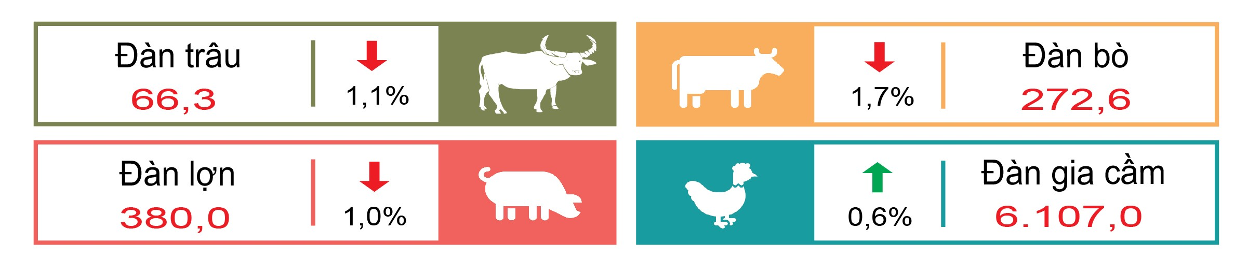
* Tình hình dịch bệnh trong tháng 4 năm 2024
- Bệnh Lở mồm long móng: Trong tháng 4/2024, bệnh không xảy ra. Lũy kế từ đầu năm đến ngày 30/4/2024, dịch xảy ra tại 28 hộ, 8 thôn, thuộc 3 xã của huyện Bình Sơn và huyện Sơn Tịnh với tổng số 60 con bò mắc bệnh, làm chết và tiêu hủy 11 con/3.035 kg. Dịch tăng so với cùng kỳ năm 2023 (65 con mắc bệnh, không có con chết).
- Bệnh Viêm da nổi cục trâu bò: Trong tháng 4/2024, bệnh tiếp tục phát sinh thêm ổ dịch tại 2 hộ, 2 thôn, 2 xã của 2 huyện Nghĩa Hành và Sơn Tịnh với tổng số 2 con bò mắc bệnh và chết, tổng khối lượng tiêu hủy 543 kg. Lũy kế từ đầu năm đến ngày 30/4/2024, dịch xảy ra tại 102 hộ, 56 thôn của 26 xã, phường, thị trấn, thuộc 5 huyện, thị xã, thành phố (Bình Sơn, Đức Phổ, Sơn Tịnh, Tư Nghĩa và Nghĩa Hành) với tổng số 143 con bò mắc bệnh, làm chết 57 con, tổng khối lượng tiêu hủy 5.495 kg. Dịch bệnh giảm so với cùng kỳ năm 2023 (264 mắc bệnh, chết 56 con/6.392 kg).
- Dịch tả lợn châu Phi: Trong tháng 4/2024, tiếp tục phát sinh thêm ổ dịch tại 3 cơ sở, của 3 thôn, 3 xã (Tịnh Bình, Tịnh Hiệp và Tịnh Trà) thuộc huyện Sơn Tịnh, tiêu hủy bắt buộc 19 con, tổng khối lượng tiêu hủy 1.249 kg. Lũy kế từ đầu năm đến ngày 30/4/2024, dịch xảy ra tại 5 cơ sở, 5 thôn, 5 xã của 2 huyện, thị xã (Sơn Tịnh, Tư Nghĩa) tiêu hủy bắt buộc 25 con, tổng khối lượng tiêu hủy 1.913 kg. Dịch giảm so với cùng kỳ năm 2023 (41 con/1.964 kg).
- Ngoài ra, còn có các bệnh thông thường như: Tụ huyết trùng, dịch tả, phó thương hàn, tiêu chảy ở vật nuôi xảy ra rải rác, nhỏ lẻ tại các địa phương trong tỉnh đã được bao vây dập tắt không để lây lan diện rộng.
1.2. Lâm nghiệp
Trong tháng, tranh thủ thời tiết có mưa rào, người dân tiếp tục tranh thủ trồng rừng. Diện tích rừng trồng tập trung trong tháng ước đạt 1.534,9 ha, tăng 100,9% so với tháng 5 năm 2023 do diện tích keo khai thác tăng làm cho diện tích rừng trồng mới cũng tăng theo. Ước tính 5 tháng, trồng được 8.468,5 ha rừng (chủ yếu là rừng keo nguyên liệu giấy), tăng 11,5% so với cùng kỳ năm trước.
Sản lượng gỗ khai thác trong tháng 5/2024 ước đạt 195.780,5 m³, tăng 4,7% so với tháng 5/2023, do giá gỗ keo thu mua của các Công ty chế biến dăm gỗ trên thị trường ổn định, cùng với diện tích keo đến chu kỳ khai thác nhiều. Ước tính 5 tháng, sản lượng gỗ khai thác đạt 771.070,4 m³, tăng 9,7% so với cùng kỳ năm 2023.
Hoạt động lâm nghiệp 5 tháng đầu năm 2024
(So với cùng kỳ năm trước)

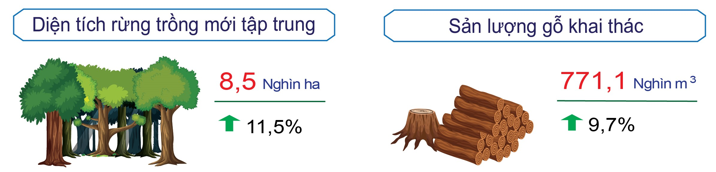
Trong tháng, đã chỉ đạo tổ chức 55 đợt truy quét, 74 đợt kiểm tra, 317 đợt tuần tra quản lý bảo vệ rừng, phát hiện 11 vụ vi phạm, thu nộp ngân sách 252.214.000 đồng. Từ đầu năm đến giữa tháng 5 năm 2024, phát sinh 2 vụ cháy rừng, thiệt hại 1,23 ha rừng bị cháy.
* Tình hình sâu bệnh gây hại:
Trong tháng không phát sinh, lũy kế từ đầu năm đến nay:
- Bệnh chết cây keo: Tổng diện tích nhiễm là 2.300 ha.
- Bệnh tua mực trên cây quế: Tổng diện tích nhiễm 160 ha.
1.3. Thủy sản
Sản lượng thủy sản trong tháng 5/2024 ước đạt 30.027,9 tấn, giảm 0,4% so với tháng 5/2023, chủ yếu do sản lượng cá nuôi, tôm nuôi giảm. Ước tính 5 tháng, sản lượng thủy sản đạt 126.067,3 tấn, tăng 1,8% so với cùng kỳ năm 2023.
a) Nuôi trồng
Ước tính từ đầu năm đến cuối tháng 5 năm 2024, diện tích nuôi cá đạt 669,5 ha, giảm 21,3% so với cùng kỳ năm 2023; trong đó, đã thu hoạch (từ đầu năm) 487,7 ha, giảm 24,2%. Diện tích nuôi tôm ước đạt 362,3 ha, giảm 13,3%; trong đó, đã thu hoạch (từ đầu năm) 267,2 ha, giảm 9,2%. Diện tích nuôi trồng thủy sản khác ước đạt 128,3 ha, tăng 13,8% so với cùng kỳ năm 2023.
Sản lượng nuôi trồng thu hoạch trong tháng 5 ước đạt 473,4 tấn, giảm 25,6% so với tháng 5 năm 2023. Trong đó, thu hoạch tôm (chủ yếu là tôm thẻ chân trắng) đạt 332 tấn (42,5 tấn tôm sú), giảm 23,4%; thu hoạch 102,6 tấn cá, giảm 37,3%; thu hoạch 38,8 tấn thủy sản khác (ốc hương, cua nước lợ…), giảm 0,4%.
Ước tính 5 tháng đầu năm, sản lượng thủy sản nuôi trồng đạt 2.884,2 tấn, giảm 5,1% so với cùng kỳ năm 2023. Trong đó, thu hoạch tôm đạt 1.557,2 tấn (47 tấn tôm sú), giảm 3,8% do thời tiết thay đổi mưa nắng thất thường dẫn đến nhiều diện tích tôm bị chết, đồng thời một số diện tích nuôi tôm không đạt hiệu quả chuyển sang nuôi ốc hương mang lại hiệu quả kinh tế cao hơn (chủ yếu ở huyện Mộ Đức và thị xã Đức Phổ); thu hoạch cá đạt 479,5 tấn, giảm 22,1%, giảm chủ yếu ở thị xã Đức Phổ do hiện nay các đơn vị quản lý hồ đập không cho thả cá giống nuôi, muốn thả phải có giấy phép nên sản lượng cá nuôi giảm so với cùng kỳ năm trước; thu hoạch thủy sản khác đạt 847,4 tấn, tăng 5,3%.
a) Khai thác
Sản lượng khai thác trong tháng 5 ước đạt 29.554,5 tấn, tăng 0,2% so với tháng 5 năm 2023. Sản lượng khai thác 5 tháng ước đạt 123.183,1 tấn, tăng 2,0% so với cùng kỳ năm 2023; trong đó, khai thác biển đạt 122.904,4 tấn, tăng 2,0% (2.404,8 tấn), khai thác nội địa đạt 278,7 tấn, tăng 5,6% (14,9 tấn). Mặc dù giá xăng dầu không ổn định và có chiều hướng tăng nhưng thời tiết thuận lợi cho tàu thuyền công suất lớn ra khơi đánh bắt dài ngày; đối với các tàu công suất nhỏ thì ngư dân hoạt động đánh bắt thủy sản nhiều chuyến trong tháng hơn so với cùng kỳ năm trước, góp phần làm cho sản lượng thủy sản tăng so với cùng kỳ năm 2023.
Hoạt động thủy sản 5 tháng đầu năm 2024
(So với cùng kỳ năm trước)

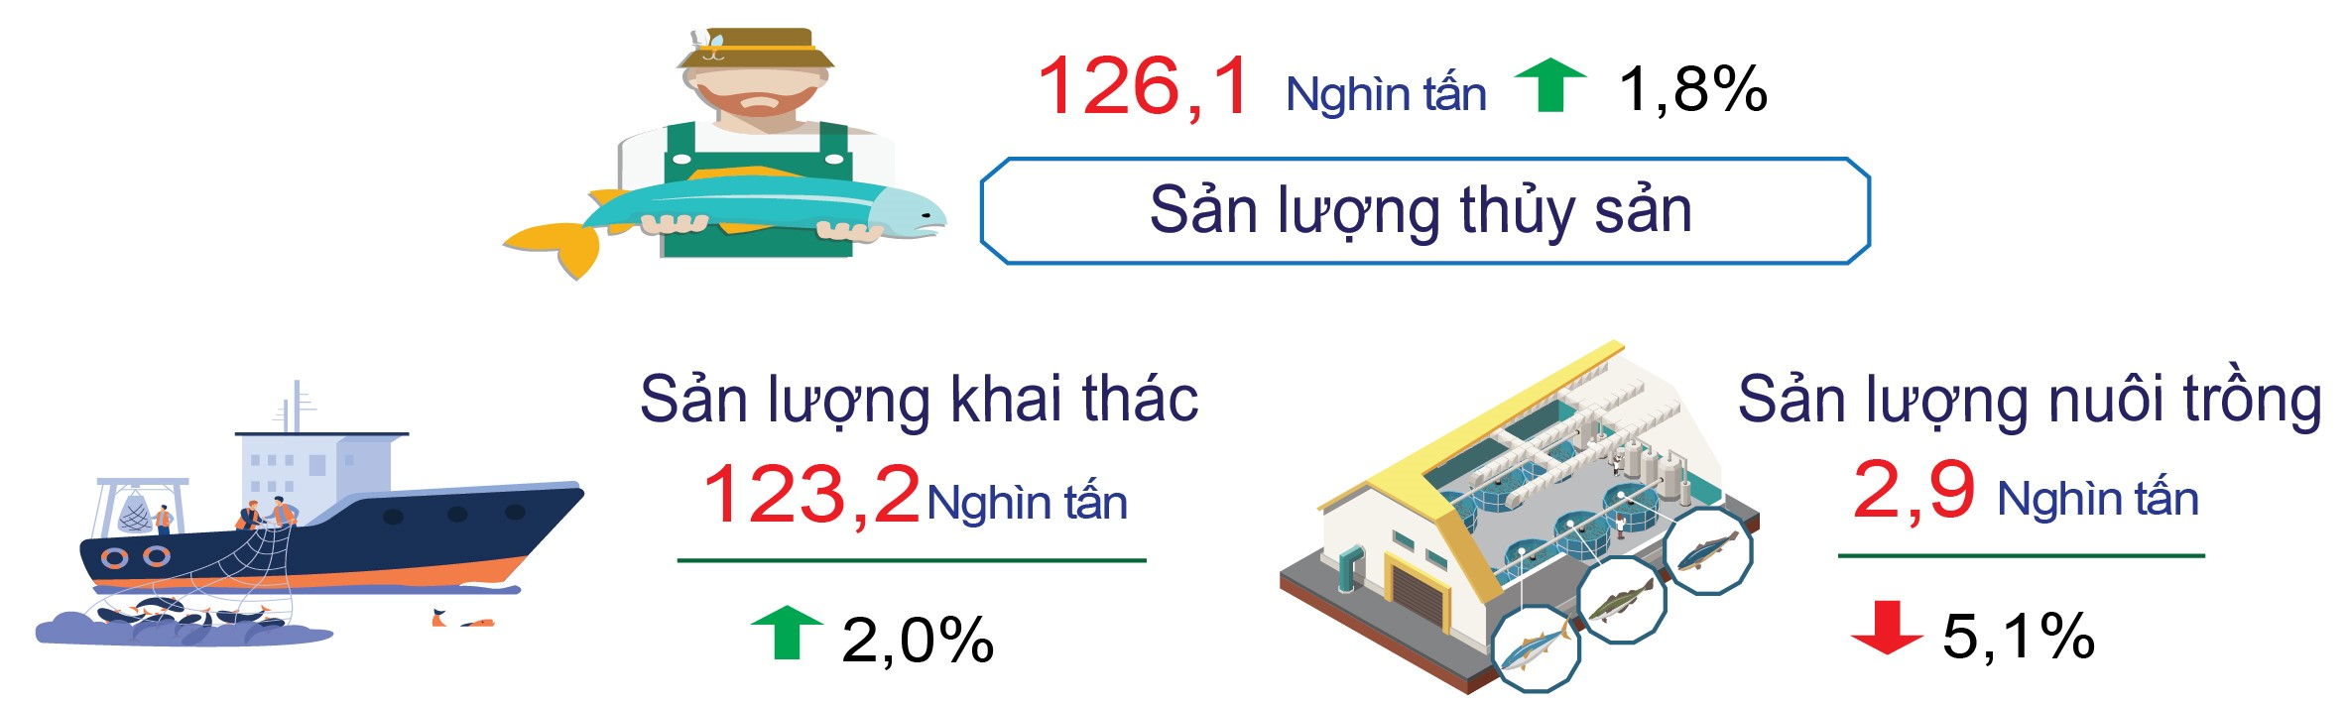
* Sản xuất giống: Nhu cầu con giống lớn nhưng sản xuất giống còn khá yếu kém do hạn chế về kỹ thuật. Ước tính 5 tháng, sản xuất 205 ngàn con cá giống (cá mè, cá trắm,...).
* Tình hình dịch bệnh:
Trong tháng 4/2024 không xảy ra dịch. Lũy kế từ đầu năm đến ngày 30/4/2024, dịch ốc hương (xảy ra từ ngày 09/02 đến ngày 20/02/2024) phát sinh trên 53 ao nuôi với tổng số 8,75 ha của 19 cơ sở nuôi trồng thủy sản tại 03 xã Đức Minh, Đức Phong, Đức Thắng của huyện Mộ Đức; trong đó, đã thu hoạch 7,5 ha, điều trị 1,1 ha và tiêu hủy 0,15 ha.
2. Sản xuất công nghiệp
Chỉ số sản xuất công nghiệp tháng 5 năm 2024 tăng 86,27% so với tháng trước, trong đó chỉ có ngành khai khoáng giảm 1,68%; các ngành công nghiệp cấp I còn lại đều có chỉ số sản xuất tăng: Công nghiệp chế biến, chế tạo (có tỷ trọng lớn) tăng 89,52%; sản xuất và phân phối điện, khí đốt, nước nóng, hơi nước tăng 5,94%; cung cấp nước, hoạt động quản lý và xử lý rác thải, nước thải tăng 3,52%. Trong tháng, một số ngành chiếm tỷ trọng cao có sản lượng sản xuất tăng kéo chỉ số sản xuất chung ngành công nghiệp chế biến, chế tạo tăng, như: Ngành sản xuất than cốc, sản phẩm dầu mỏ tinh chế tăng 385,76%, do Nhà máy lọc dầu Dung Quất hoạt động trở lại sau thời gian tạm dừng thực hiện bảo dưỡng tổng thể lần 5 (ngày 14/4/2024, Nhà máy đã khởi động lại); sản xuất kim loại của Công ty CP thép Hòa Phát Dung Quất tăng 6,34%; ngành sản xuất trang phục tăng 38,40%, nhờ các đơn hàng dần quay trở lại với các doanh nghiệp dệt may cùng với Hiệp định thương mại tự do Việt Nam – EU (EVFTA) giúp cho ngành dệt may đang hồi phục trở lại; sản xuất sản phẩm từ kim loại đúc sẵn (trừ máy móc, thiết bị) tăng 41,56%...
So với cùng kỳ năm trước, chỉ số sản xuất công nghiệp tháng 5/2024 tăng 6,86%. Tất cả các ngành công nghiệp cấp I đều có chỉ số sản xuất tăng, trong đó: ngành khai khoáng tăng 31,32%; ngành công nghiệp chế biến, chế tạo tăng 6,76%; ngành sản xuất và phân phối điện tăng 10,18%; hoạt động cung cấp nước, quản lý và xử lý rác thải, nước thải tăng 7,75%. Đa số các ngành đều có sản lượng sản xuất tăng so với cùng kỳ năm trước, trong đó một số ngành có sản lượng tăng mạnh như: Sữa các loại trên địa bàn tỉnh tăng 1,1 triệu lít (+15,74%); nước ngọt các loại tăng 385 nghìn lít (+14,72%); sợi các loại tăng 734 tấn (+19,99%); giày da tăng 418 nghìn đôi (+33,55%); dăm gỗ nguyên liệu giấy tăng 8,1 nghìn tấn (+25,46%); sắt, thép tăng 44,1 nghìn tấn (+10,59%); loa tăng 6,1 triệu cái (+209,38%); điện thương phẩm tăng 22 triệu kWh (+10,71%); khí công nghiệp tăng 46,8 nghìn tấn (+49,12%). Tuy nhiên, cũng có một số sản phẩm có mức sản xuất giảm như sản phẩm lọc hóa dầu giảm 54,0 nghìn tấn (giảm 9,21%) (sau thời gian thực hiện bảo dưỡng, nhà máy đã khởi động lại các phân xưởng và duy trì 70% công suất); phân bón giảm 165 tấn (giảm 5,47%); gạch xây giảm 0,43%; cấu kiện làm sẵn cho xây dựng giảm 72,29%; cuộn cảm giảm 10,99%; điện sản xuất giảm 12,48%.
Chỉ số sản xuất toàn ngành công nghiệp tính chung 5 tháng đầu năm 2024 giảm 8,30% so với cùng kỳ năm trước, trong đó ngành công nghiệp chế biến, chế tạo (có tỷ trọng lớn) giảm 8,18%; sản xuất và phân phối điện giảm 19,94%; các ngành cấp I còn lại có chỉ số sản xuất tăng (khai khoáng tăng 43,25%; cung cấp nước, hoạt động quản lý và xử lý rác thải, nước thải tăng 12,84%).
Chỉ số sản xuất công nghiệp 5 tháng đầu năm 2024
(So với cùng kỳ năm trước)

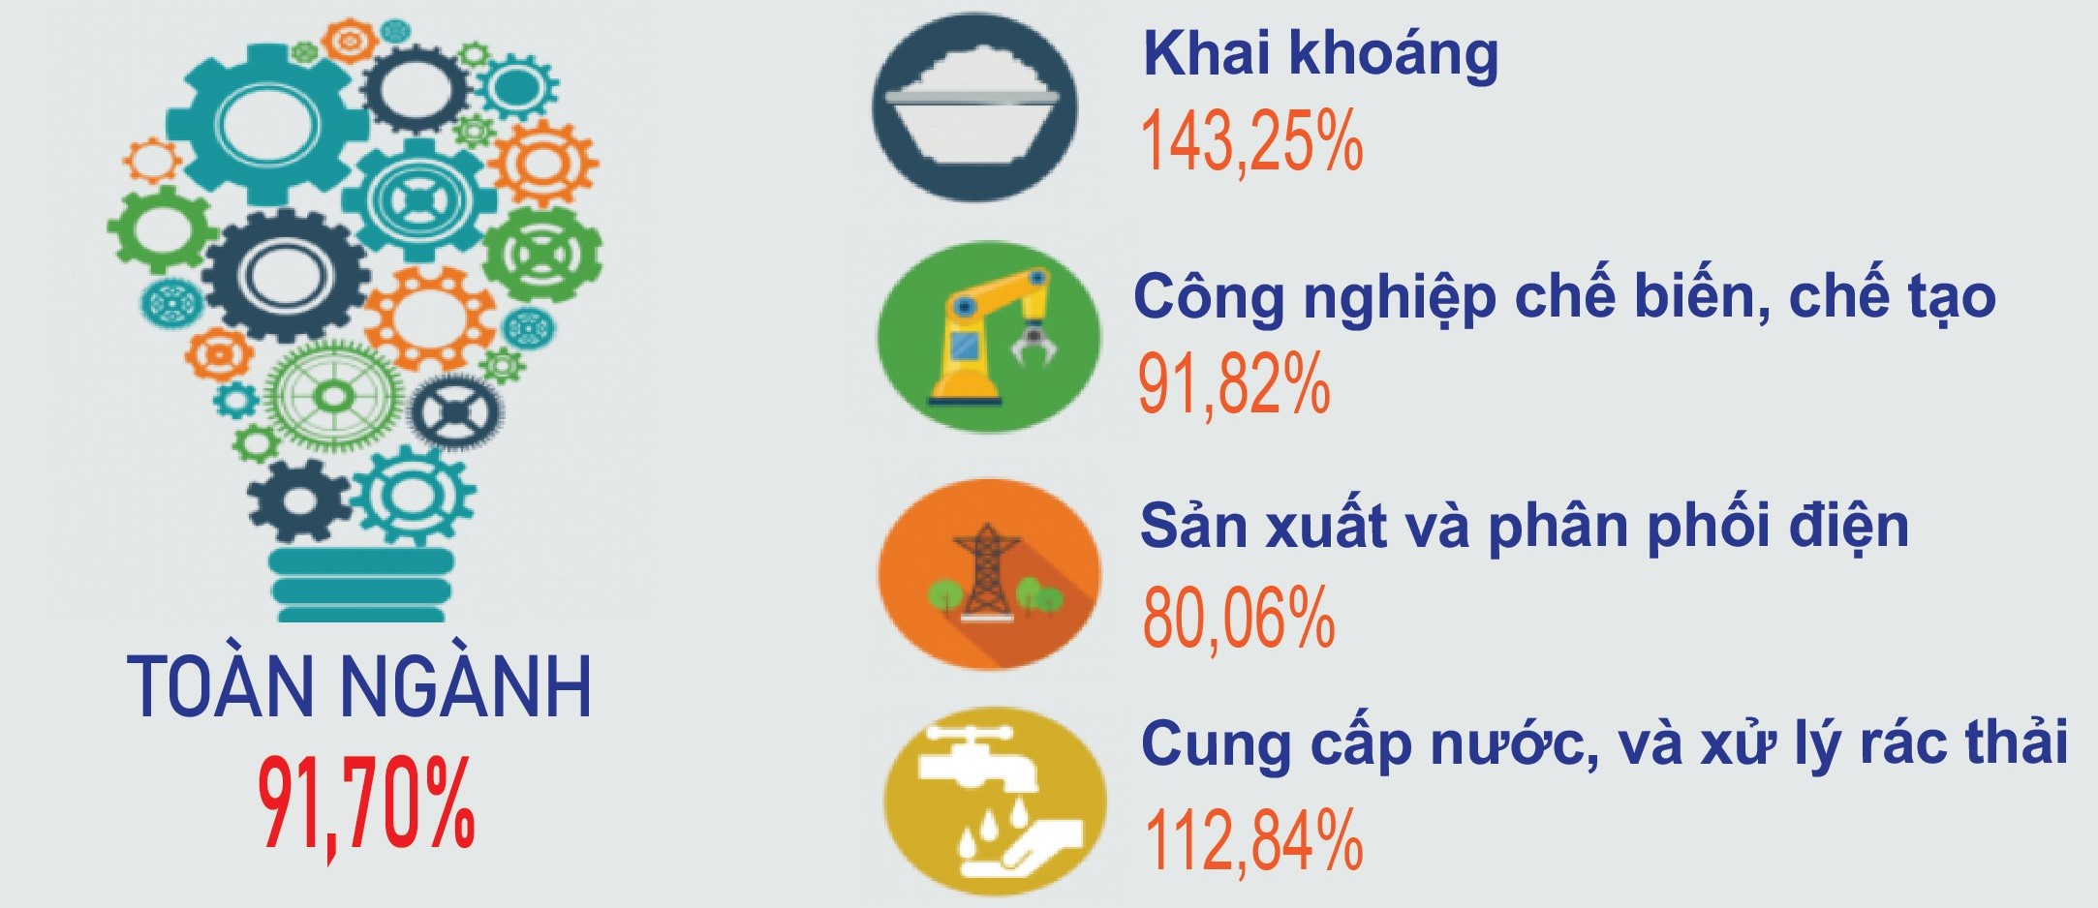
Hầu hết các ngành công nghiệp cấp II có chỉ số sản xuất 5 tháng đầu năm 2024 tăng so với cùng kỳ năm trước, một số ngành tăng khá như: Khai khoáng khác tăng 43,25% (nguyên nhân do tăng khai thác phục vụ xây dựng các công trình, trong đó có công trình đường cao tốc Bắc – Nam đoạn Quảng Ngãi – Hoài Nhơn giai đoạn 2021-2025; sản xuất chế biến thực phẩm tăng 23,02%; ngành dệt tăng 39,39%, đơn hàng tăng đáng kể trong tháng 3/2024; sản xuất da và các sản phẩm có liên quan tăng 20,68%; sản xuất hóa chất và sản phẩm hóa chất tăng 16,78%; sản xuất kim loại tăng 59,19% nhờ đơn hàng xuất khẩu thép của Tập đoàn thép Hoà Phát tăng mạnh; sản xuất sản phẩm điện tử, máy vi tính và sản phẩm quang học tiếp tục có sự tăng trưởng khá so với cùng kỳ với 74,81% (Các ngành phụ trợ cho ngành này cũng có chỉ số sản xuất tăng cao sau thời gian đổi từ sản xuất sản phẩm tai nghe sang sản phẩm loa đã hoặc chưa lắp vào hộp loa của Công ty TNHH điện tử Foster); sản xuất phương tiện vận tải khác tăng 36,94% (Chủ yếu ngành này tăng theo giá dịch vụ của công ty TNHH MTV Công nghiệp tàu thủy Dung Quất); sản xuất giường tủ bàn ghế tăng 211,92%; sửa chữa, bảo dưỡng và lắp đặt máy móc và thiết bị tăng 54,46%; khai thác, xử lý và cung cấp nước tăng 11,64%; hoạt động thu gom, xử lý và tiêu hủy rác thải, tái chế phế liệu tăng 13,72%... Tuy nhiên, cũng có một số ngành có mức sản xuất đạt thấp như: Sản xuất than cốc, sản phẩm dầu mỏ tinh chế giảm 24,56% do thời gian sản xuất thực tế giảm để thực hiện bảo dưỡng tổng thể; sản xuất sản phẩm từ khoáng phi kim loại khác giảm 41,90%; sản xuất sản phẩm từ kim loại đúc sẵn (trừ máy móc, thiết bị) giảm 19,33%; sản xuất và phân phối điện, khí đốt, nước nóng, hơi nước và điều hòa không khí giảm 19,94%.
Trong các sản phẩm công nghiệp chủ yếu 5 tháng đầu năm 2024, có 08 sản phẩm dự kiến sản lượng giảm so với cùng kỳ năm trước là: Bánh kẹo các loại ước đạt 4,3 nghìn tấn, giảm 1,68%; nước khoáng và nước tinh khiết ước đạt 42,9 triệu lít, giảm 0,61%; quần áo may sẵn ước đạt 6,3 triệu cái, giảm 1,17%; sản phẩm lọc hóa dầu ước đạt 2.211,4 nghìn tấn, giảm 25,25%; gạch xây ước đạt 129,7 triệu viên, giảm 12,20%; cấu kiện làm sẵn cho xây dựng ước đạt 3,8 nghìn tấn, giảm 77,01%; cuộn cảm ước đạt 26,8 triệu cái, giảm 21,16%; điện sản xuất ước đạt 607,8 triệu kWh, giảm 26,02%. Các sản phẩm còn lại có sản lượng dự kiến tăng so với cùng kỳ năm trước, trong đó có một số sản phẩm tăng khá như: Sữa các loại trên địa bàn tỉnh ước đạt 26,5 triệu lít, tăng 20,92% (+4,6 triệu lít); bia các loại ước đạt 97,3 triệu lít, tăng 11,21% (+9,8 triệu lít); sợi ước đạt 21,7 nghìn tấn, tăng 33,16% (+5,4 nghìn tấn); giày da ước đạt 6,3 triệu đôi, tăng 20,68% (+1,1 nghìn đôi); sắt, thép ước đạt 2.298,6 nghìn tấn, tăng 50,68% (+773,1 nghìn tấn); loa ước đạt 34,8 triệu cái, tăng 74,80% (tăng 14,9 triệu cái); điện thương phẩm ước đạt 989,5 triệu kWh, tăng 14,41% (+125 triệu kWh); nước máy ước đạt 7.440 nghìn m³, tăng 11,66% (+777 nghìn m³); khí công nghiệp ước đạt 580,2 nghìn tấn, tăng 48,85% (+190,4 nghìn tấn).
- Chỉ số tiêu thụ và tồn kho ngành công nghiệp chế biến, chế tạo
Chỉ số tiêu thụ toàn ngành công nghiệp chế biến, chế tạo tháng 5/2024 ước tính tăng 29,65% so với tháng trước và tăng 5,94% so cùng kỳ năm trước. So với tháng trước, một số ngành có chỉ số tiêu thụ giảm như: Sản xuất trang phục; chế biến gỗ và sản xuất sản phẩm từ gỗ, tre, nứa (trừ giường, tủ, bàn, ghế), sản xuất sản phẩm từ rơm, rạ và vật liệu tết bện; sản xuất kim loại; sản xuất sản phẩm điện tử, máy vi tính và sản phẩm quang học; sản xuất giường, tủ, bàn, ghế. Các ngành cấp II còn lại đều có chỉ số tiêu thụ tăng so với tháng trước.
Ước tính tại thời điểm 31/5/2024, chỉ số tồn kho toàn ngành công nghiệp chế biến, chế tạo tăng 41,82% so với cùng thời điểm tháng trước và tăng 16,07% so với cùng thời điểm năm trước. Đa số các ngành cấp II có chỉ số tồn kho tăng hoặc bằng so với cùng thời điểm tháng trước. Chỉ có 05 ngành có chỉ số tồn kho giảm là: Sản xuất chế biến thực phẩm giảm 6,94%; chế biến gỗ và sản xuất sản phẩm từ gỗ, tre, nứa (trừ giường, tủ, bàn, ghế), sản xuất sản phẩm từ rơm, rạ và vật liệu tết bện giảm 12,49%; sản xuất hóa chất và sản phẩm hóa chất giảm 41,03%; sản xuất sản phẩm từ khoáng phi kim loại khác giảm 0,75%; sản xuất giường, tủ, bàn, ghế giảm 7,77%.
- Chỉ số sử dụng lao động của doanh nghiệp công nghiệp
Ước tính tại thời điểm 31/5/2024, chỉ số sử dụng lao động đang làm việc trong các doanh nghiệp công nghiệp tăng 0,49% so với cùng thời điểm tháng trước. Trong các ngành cấp I, chỉ có ngành công nghiệp chế biến, chế tạo tăng 0,52%; các ngành còn lại đều không tăng, không giảm so với cùng thời điểm tháng trước. Tại thời điểm trên, chỉ số sử dụng lao động khu vực doanh nghiệp nhà nước tăng 0,62%; khu vực doanh nghiệp ngoài nhà nước giảm 0,05%; khu vực doanh nghiệp có vốn đầu tư trực tiếp nước ngoài tăng 1,27%. Trong các ngành công nghiệp cấp II điều tra tính chỉ số sử dụng lao động đa số các ngành đều tăng hoặc bằng so với cùng thời điểm tháng trước. Có 04 ngành có chỉ số sử dụng lao động giảm so với tháng trước là sản xuất chế biến thực phẩm giảm 0,02%; chế biến gỗ và sản xuất sản phẩm từ gỗ, tre, nứa (trừ giường, tủ, bàn, ghế), sản xuất sản phẩm từ rơm, rạ và vật liệu tết bện giảm 0,66%; sản xuất sản phẩm từ khoáng phi kim loại khác giảm 0,35%; sửa chữa, bảo dưỡng và lắp đặt máy móc và thiết bị giảm 1,19%.
So với cùng kỳ năm trước, chỉ số sử dụng lao động toàn ngành công nghiệp tăng 16,54%. Trong đó, công nghiệp khai khoáng giảm 15,43%; công nghiệp chế biến, chế tạo tăng 17,19%; ngành sản xuất và phân phối điện, khí đốt, nước nóng, hơi nước và điều hoà không khí giảm 0,30%; cung cấp nước, hoạt động quản lý và xử lý rác thải, nước thải tăng 16,44%.
Ngành công nghiệp chế biến, chế tạo tháng 5 năm 2024
(So với cùng kỳ năm trước)

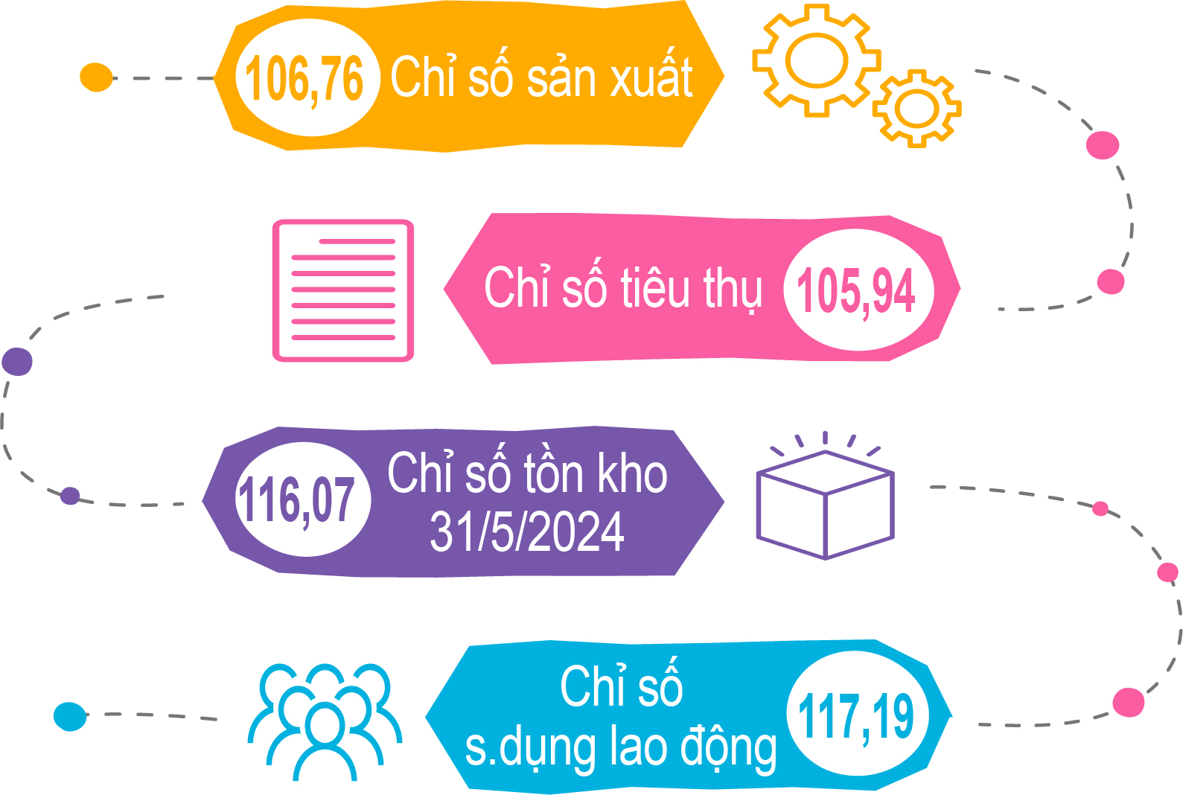
3. Tình hình đăng ký doanh nghiệp
Trong tháng (tính từ ngày 20/4 đến ngày 19/5/2024), toàn tỉnh có 83 doanh nghiệp đăng ký thành lập mới với số vốn đăng ký là 237,38 tỷ đồng, tăng 56,60% về số doanh nghiệp và tăng 61,95% về số vốn đăng ký so với cùng kỳ năm trước.
Luỹ kế 5 tháng đầu năm (từ đầu năm đến ngày 19/5/2024), toàn tỉnh có 331 doanh nghiệp đăng ký thành lập mới với số vốn đăng ký là 1.585,6 tỷ đồng, tăng 23,51% về số doanh nghiệp nhưng giảm 6,51% về số vốn đăng ký so với cùng kỳ năm trước; vốn đăng ký bình quân một doanh nghiệp đạt 4,79 tỷ đồng, giảm 24,3% so với cùng kỳ năm trước. Bên cạnh đó, trong 5 tháng có 103 doanh nghiệp hoạt động trở lại, giảm 21,37%; có 408 doanh nghiệp đăng ký tạm ngừng hoạt động, tăng 33,33%; và có 61 doanh nghiệp đã giải thể, tăng 35,56%.
Đăng ký doanh nghiệp 5 tháng đầu năm 2024
(So cùng kỳ năm trước)

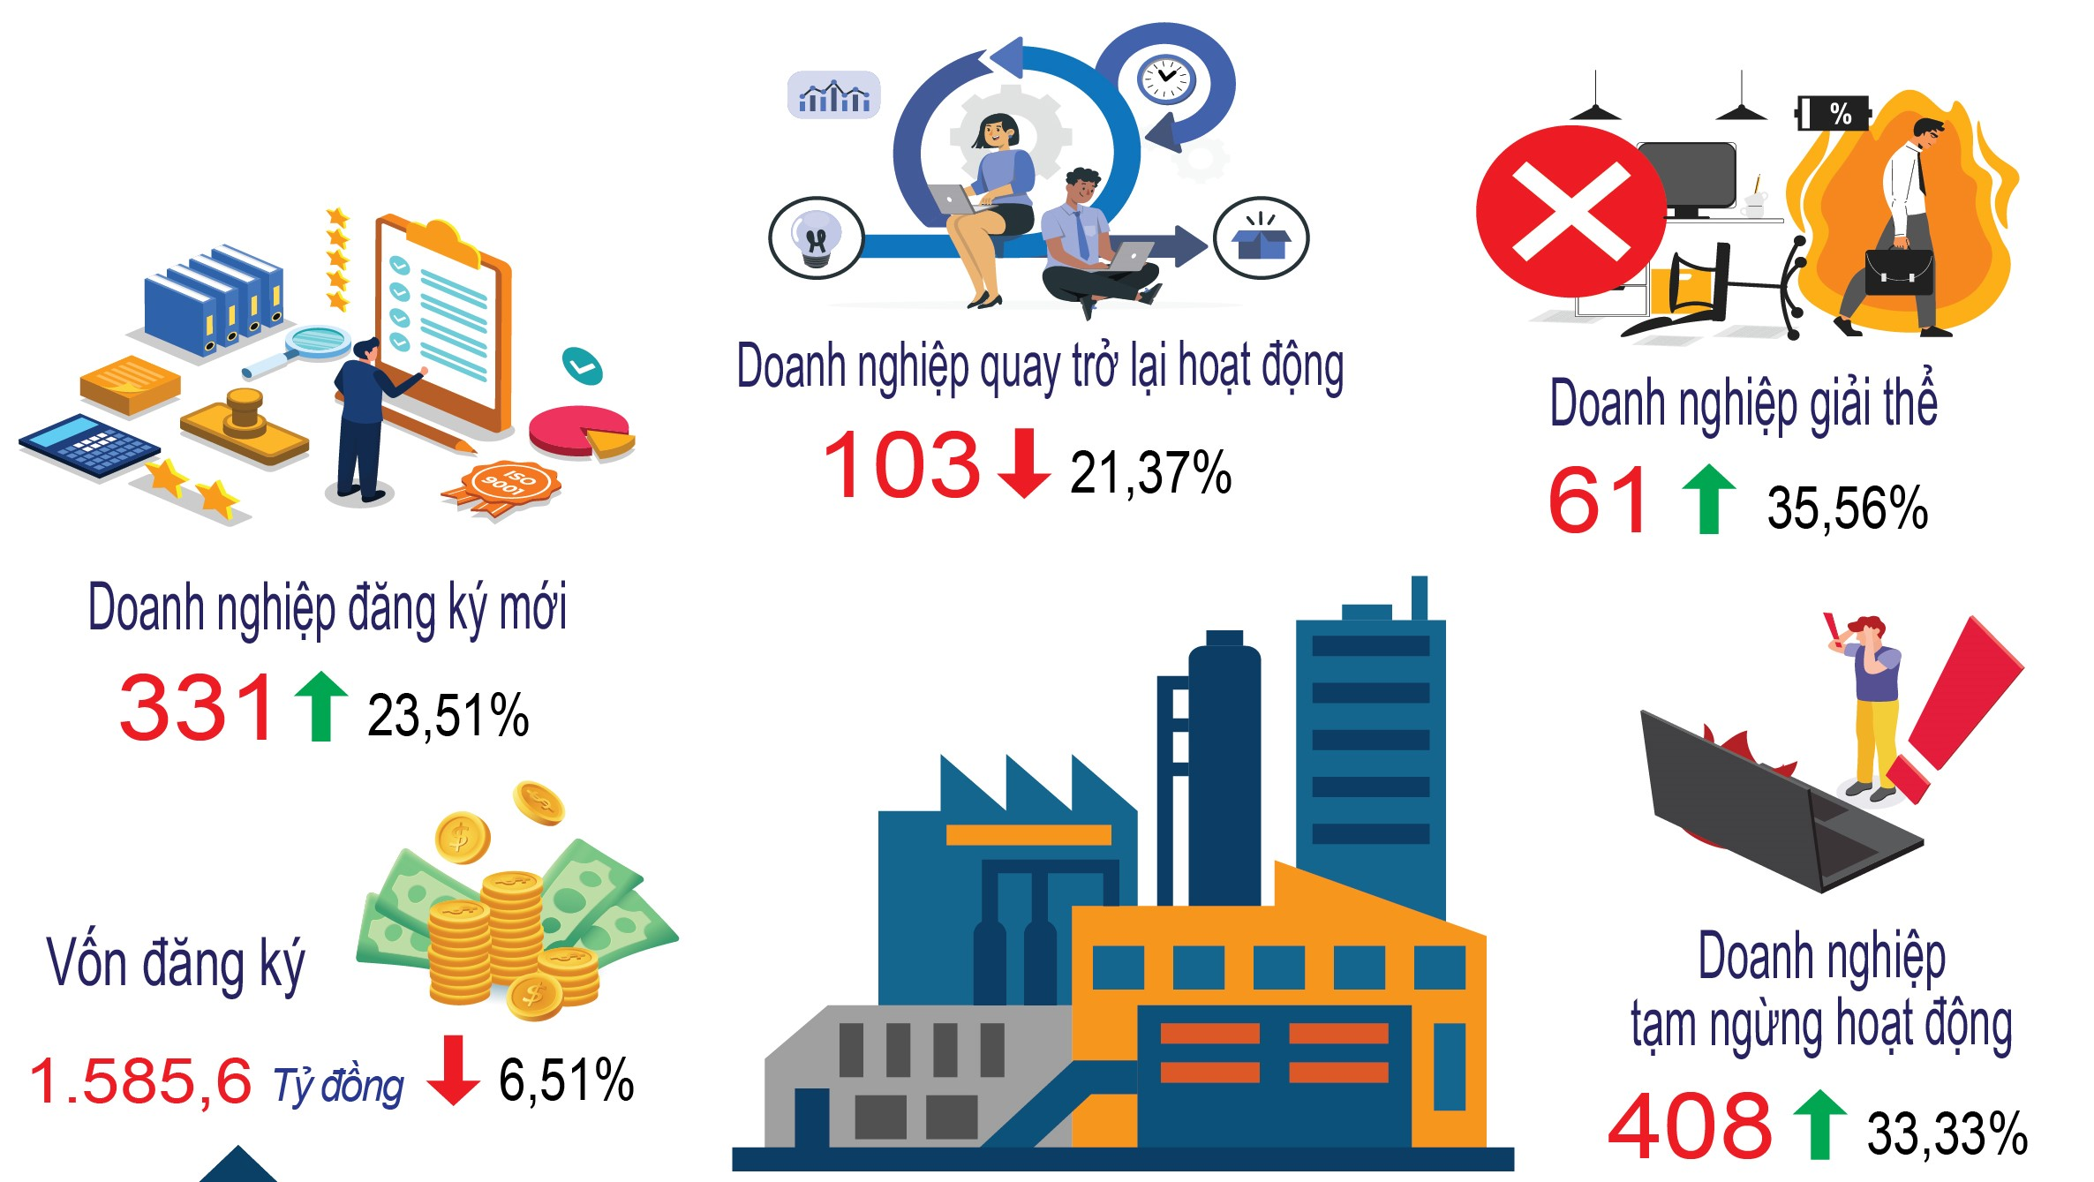

4. Đầu tư và xây dựng
Công tác triển khai kế hoạch vốn đầu tư thuộc nguồn vốn ngân sách Nhà nước được thực hiện ngay từ những tháng đầu của năm; UBND tỉnh đã tập trung chỉ đạo, rà soát các hạng mục công trình đầu tư mới cũng như các công trình chuyển tiếp từ các năm trước chuyển sang, nhằm bố trí vốn đầu tư đạt hiệu quả, đảm bảo tiến độ thi công và thuận lợi trong công tác giải ngân vốn đầu tư công, tiếp tục hỗ trợ, tạo điều kiện và đẩy nhanh tiến độ các dự án lớn trên địa bàn; đồng thời cũng yêu cầu các chủ đầu tư phối hợp chặt chẽ với các địa phương và đơn vị có liên quan thực hiện công tác bồi thường, hỗ trợ và tái định cư, xử lý kịp thời các vướng mắc liên quan nhằm đảm bảo tiến độ bàn giao mặt bằng, sớm thi công các dự án.
Tổng vốn đầu tư thực hiện từ nguồn vốn Nhà nước do địa phương quản lý trong tháng ước đạt 499 tỷ đồng, tăng 13,4% so với tháng trước. Trong đó, chủ yếu vốn đầu tư thực hiện trong tháng thuộc nguồn vốn ngân sách nhà nước (400,6 tỷ đồng); vốn khác 98,4 tỷ đồng; vốn vay, vốn tự có của doanh nghiệp nhà nước và vốn trái phiếu Chính phủ trong tháng chưa phát sinh. So với cùng kỳ năm trước, vốn đầu tư thực hiện từ nguồn vốn nhà nước do địa phương quản lý giảm 11,3%. Trong đó, vốn ngân sách nhà nước giảm 12,2% (vốn ngân sách nhà nước trung ương tăng 2,3%; vốn ngân sách nhà nước địa phương giảm 28,5%); vốn khác giảm 6,6%.
Tính chung 5 tháng đầu năm 2024, vốn đầu tư thực hiện từ nguồn vốn Nhà nước do địa phương quản lý ước đạt 1.977,2 tỷ đồng, giảm 4,9% so với cùng kỳ năm 2023. Trong đó, nguồn vốn ngân sách nhà nước ước đạt 1.685,2 tỷ đồng, giảm 5,4%; vốn khác ước đạt 292 tỷ đồng, giảm 1,4%; vốn vay, vốn tự có của doanh nghiệp nhà nước và vốn trái phiếu Chính phủ chưa phát sinh.
Vốn đầu tư thực hiện từ nguồn vốn Nhà nước
do địa phương quản lý 5 tháng đầu năm 2024
(So cùng kỳ năm trước)

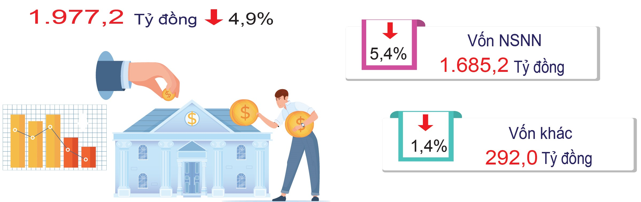
5. Thương mại, dịch vụ, giá cả
Tuần lễ Du lịch tỉnh Quảng Ngãi và Chuỗi sự kiện văn hóa, thể thao, du lịch huyện Lý Sơn năm 2024 tạo điểm nhấn và liên kết chuỗi các hoạt động văn hóa, thể thao và du lịch trên địa bàn toàn tỉnh, góp phần kích cầu, thu hút khách tham quan du lịch, thu hút doanh nghiệp du lịch mở rộng thị trường, xây dựng các tour, tuyến, điểm du lịch mới… Ngoài ra, giá vàng tăng mạnh cũng là yếu tố chính tác động trực tiếp đến hoạt động thương mại, dịch vụ và vận tải trên địa bàn tỉnh trong tháng 5 năm 2024.
5.1. Tổng mức bán lẻ hàng hóa và doanh thu dịch vụ tiêu dùng
Tổng mức bán lẻ hàng hóa và doanh thu dịch vụ tiêu dùng tháng 5/2024 ước đạt 6.336 tỷ đồng, tăng 0,35% so với tháng trước và tăng 7,01% so với tháng cùng kỳ năm trước. Chia ra: tổng mức bán lẻ hàng hóa ước đạt 4.925,6 tỷ đồng, tăng 0,18% và tăng 6,90%; dịch vụ lưu trú ước đạt 34,4 tỷ đồng, tương ứng tăng 1,83% và 11,92%; dịch vụ ăn uống ước đạt 953,8 tỷ đồng, tương ứng tăng 0,81% và 7,72%; dịch vụ du lịch lữ hành ước đạt 5,2 tỷ đồng, tương ứng tăng 5,60% và 66,38%; dịch vụ tiêu dùng khác ước đạt 417 tỷ đồng, tương ứng tăng 1,08% và 5,78%.
Trong tổng mức bán lẻ hàng hóa, hầu hết các nhóm hàng tăng so với tháng trước, trong đó có những nhóm hàng tăng cao hơn so với mức tăng chung như: Nhóm hàng vật phẩm, văn hóa giáo dục tăng 2,82% do trong tháng học sinh các cấp bước vào kỳ thi cuối kỳ nên nhu cầu văn phòng phẩm tăng; nhóm hàng gỗ và vật liệu xây dựng tăng 1,63% (mặc dù đang vào mùa xây dựng nhưng nhóm này có mức tăng thấp, do hiện nay, tiến độ một số công trình trên địa bàn tỉnh đang bị chậm lại); nhóm hàng phương tiện đi lại tăng 3,95% chủ yếu do nhu cầu mua xe đạp, xe máy điện cho học sinh tăng; nhóm hàng đá quý, kim loại quý và sản phẩm tăng 8,17% do giá vàng tăng cao. Ngược lại, nhóm hàng xăng, dầu các loại và nhóm hàng nhiên liệu khác giảm so với tháng trước là do giá giảm.
Doanh thu dịch vụ lưu trú, ăn uống, lữ hành và dịch vụ tiêu dùng khác trong tháng tăng so với tháng trước chủ yếu là do trong tháng tiếp nối chuỗi các hoạt động văn hóa, thể thao và du lịch được diễn ra trên địa bàn tỉnh từ cuối tháng 4 thu hút sự quan tâm của đông đảo du khách trong và ngoài tỉnh. Một số hoạt động văn hóa và thể thao nổi bật trong tháng như: Lễ hội Điện Trường Bà (ngày 16/4 âm lịch hàng năm); Giải vô địch dù lượn toàn quốc (từ ngày 17-19/5 tại Lý Sơn);…
Tính chung 5 tháng đầu năm 2024, tổng mức bán lẻ hàng hóa và doanh thu dịch vụ tiêu dùng ước đạt 32.039,9 tỷ đồng, tăng 9,49% so với cùng kỳ năm trước. Trong đó, tổng mức bán lẻ hàng hóa ước đạt 25.122,6 tỷ đồng, tăng 10,20%; dịch vụ lưu trú ước đạt 160,8 tỷ đồng, tăng 12,28%; dịch vụ ăn uống ước đạt 4.685,8 tỷ đồng, tăng 7,12%; dịch vụ du lịch lữ hành ước đạt 19,9 tỷ đồng, tăng 74,77%; dịch vụ tiêu dùng khác ước đạt 2.050,8 tỷ đồng, tăng 5,85%.
Tổng mức bán lẻ hàng hóa và doanh thu dịch vụ tiêu dùng
5 tháng đầu năm 2024 (So cùng kỳ năm trước)

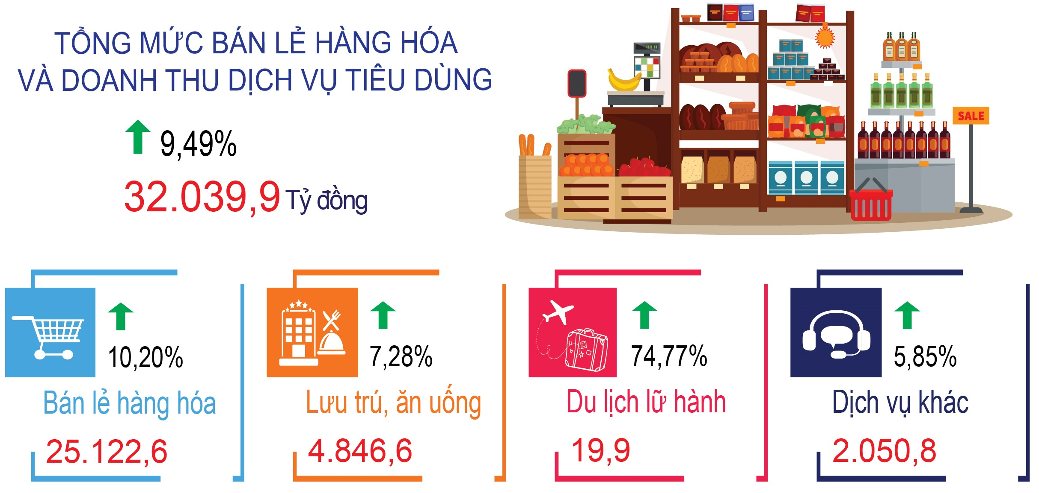
5.2. Chỉ số giá tiêu dùng, chỉ số giá vàng và đô la Mỹ
a) Chỉ số giá tiêu dùng
Chỉ số giá tiêu dùng (CPI) tháng 5/2024 tăng nhẹ với 0,05% so với tháng trước; tăng 1,21% so với tháng 12 năm trước; tăng 3,83% so với tháng cùng kỳ năm trước; bình quân 5 tháng đầu năm 2024 tăng 3,04% so với cùng kỳ năm trước.
Trong mức tăng 0,05% của CPI tháng 5/2024 so với tháng trước, có 8/11 nhóm hàng hóa và dịch vụ có chỉ số giá tăng, gồm: Hàng ăn và dịch vụ ăn uống tăng 0,21% (lương thực giảm 1,95%, thực phẩm tăng 0,60%; ăn uống ngoài gia đình tăng 0,02%); đồ uống và thuốc lá tăng 0,04%; may mặc, mũ nón, giày dép tăng 0,11%; nhà ở, điện nước, chất đốt và VLXD tăng 0,66%; thiết bị và đồ dùng gia đình tăng 0,19%; thuốc và dịch vụ y tế tăng 0,01% (trong đó dịch vụ y tế ổn định, không tăng không giảm); văn hoá, giải trí và du lịch tăng 0,22%; hàng hoá và dịch vụ khác tăng 0,03%. Các nhóm còn lại có chỉ số giá giảm hoặc ổn định, gồm: Giao thông giảm 1,75%; bưu chính viễn thông giảm 0,10%; giáo dục ổn định, không tăng không giảm.
CPI bình quân 5 tháng đầu năm tăng 3,04% so với bình quân cùng kỳ năm 2023, trong đó có 4/11 nhóm hàng hoá và dịch vụ có chỉ số giá tăng cao hơn mức tăng chung, gồm: Nhà ở, điện nước, chất đốt và VLXD tăng 5,39%; thuốc và dịch vụ y tế tăng 9,00% (trong đó dịch vụ y tế tăng 10,23%); giáo dục tăng 4,91% (trong đó dịch vụ giáo dục tăng 5,23%); hàng hoá và dịch vụ khác tăng 4,92%. Có 6/11 nhóm có chỉ số giá tăng thấp hơn mức tăng chung, gồm: Hàng ăn và dịch vụ ăn uống tăng 2,25% (lương thực tăng mạnh với 15,45%, thực phẩm tăng 0,86%; ăn uống ngoài gia đình tăng 1,67%); đồ uống và thuốc lá tăng 1,37%; may mặc, mũ nón, giày dép tăng 1,53%; thiết bị và đồ dùng gia đình tăng 0,46%; giao thông tăng 2,35%; văn hoá, giải trí và du lịch tăng 0,40%. Riêng nhóm bưu chính viễn thông có chỉ số giá giảm 0,50%.
Chỉ số giá tiêu dùng, chỉ số giá vàng và đô la Mỹ
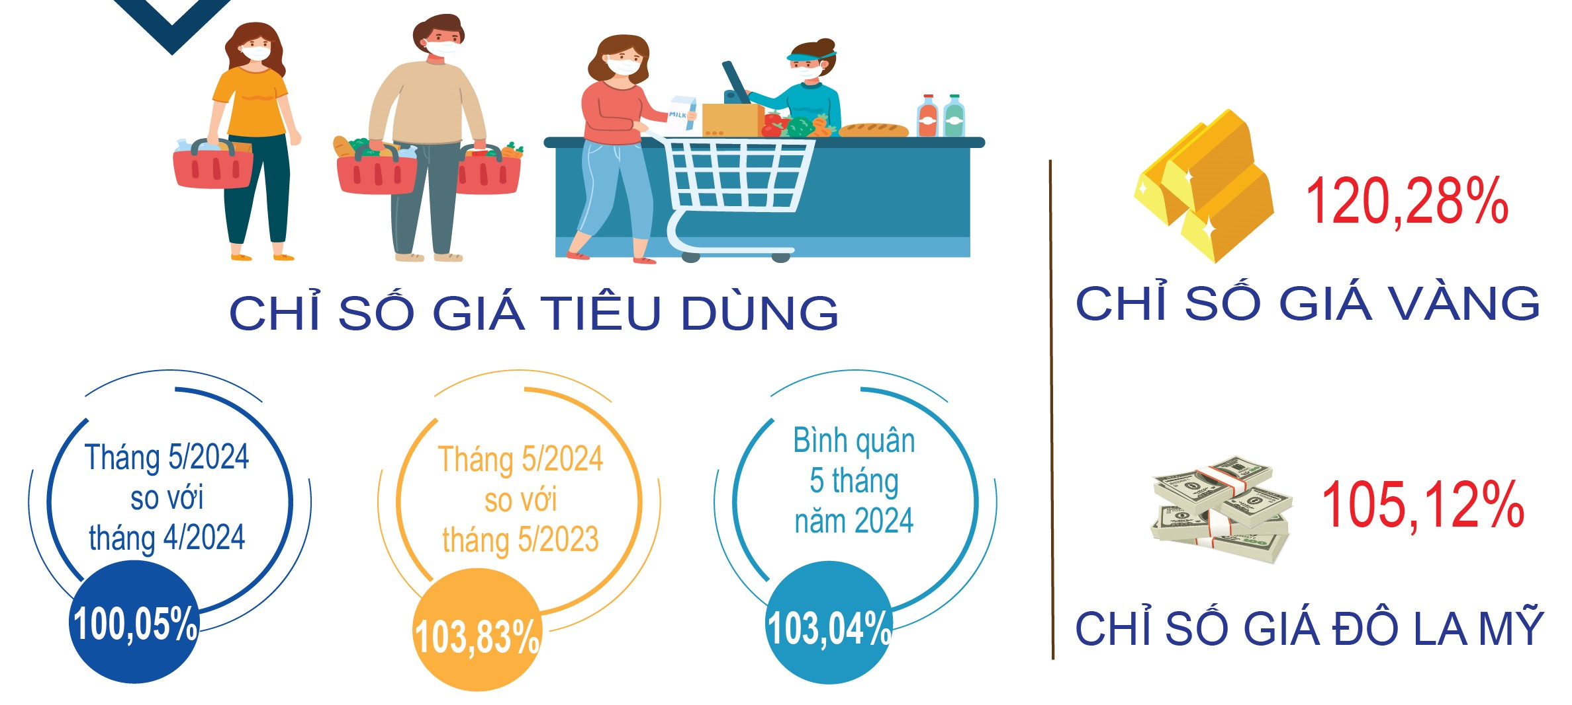

b) Chỉ số giá vàng và đô la Mỹ
Chỉ số giá vàng tháng 5/2024 tăng mạnh với 6,44% so với tháng trước; tăng 18,71% so với tháng 12 năm trước; tăng 30,32% so với cùng tháng năm trước; bình quân 5 tháng tăng 20,28% so với cùng kỳ năm trước. Chỉ số giá đô la Mỹ tháng 5 /2024 tăng 1,30% so với tháng trước; tăng 4,26% so với tháng 12 năm trước; tăng 7,24% so với cùng tháng năm trước; bình quân 5 tháng tăng 5,12% so cùng kỳ năm trước.
5.3. Hoạt động vận tải (không kể vận tải đường sắt)
Vận tải hành khách tháng 5/2024 ước đạt 446 nghìn lượt khách với mức luân chuyển 99.629 nghìn lượt khách.km, so với tháng trước giảm 3,72% về vận chuyển và giảm 2,99% về luân chuyển, tương ứng tăng 5,05% và 2,84% so với tháng cùng kỳ năm trước. Trong đó, vận tải hành khách đường bộ ước đạt 382 nghìn lượt khách với mức luân chuyển 98.249 nghìn lượt khách.km, tương ứng giảm 6,29% và 3,13% so với tháng trước và tương ứng tăng 5,41% và tăng 2,87% so với tháng cùng kỳ năm trước; vận tải hành khách đường biển ước đạt 64 nghìn lượt khách với mức luân chuyển 1.380 nghìn lượt khách.km, tăng tương ứng 15,11% và 7,65% so với tháng trước và tăng tương ứng 2,93% và 0,82% so với tháng cùng kỳ năm trước. Vận tải hành khách giảm so với tháng trước là do tháng 4 có kỳ nghỉ lễ kéo dài nên nhu cầu đi lại trong tháng tăng, tháng này đã chững lại nên vận tải hành khách đường bộ giảm. Vận tải hành khách đường biển tăng cao so với tháng trước là do diễn ra Tuần lễ Du lịch tỉnh Quảng Ngãi và Chuỗi sự kiện văn hóa, thể thao, du lịch huyện Lý Sơn năm 2024.
Tính chung 5 tháng đầu năm 2024, vận tải hành khách ước đạt 2.532 nghìn lượt khách với mức luân chuyển 580.029 nghìn lượt khách.km, tăng 19,18% và tăng 11,40% so với cùng kỳ năm trước, trong đó vận tải hành khách đường bộ tăng tương ứng 19,90% và 11,39%; vận tải hành khách đường biển tăng tương ứng 11,62% và 12,31%. Vận tải hành khách 5 tháng đầu năm 2024 tăng cao so với cùng kỳ chủ yếu là do việc tăng cường hoạt động các hãng xe taxi truyền thống, taxi điện, xe phục vụ du lịch và xe đưa đón công nhân.
Vận tải hàng hóa tháng 5/2024 ước đạt 1.515 nghìn tấn với mức luân chuyển 240.526 nghìn tấn.km, tăng 3,41% về vận chuyển và tăng 2,21% về luân chuyển so với tháng trước; tương ứng tăng 0,05% và tăng 2,29% so với tháng cùng kỳ năm trước. Trong đó, vận tải hàng hóa bằng đường bộ ước đạt 1.470 nghìn tấn với mức luân chuyển 239.165 nghìn tấn.km, tăng 3,37% về vận chuyển và tăng 2,20% về luân chuyển so với tháng trước, và tăng tương ứng 0,01% và 2,29% so với tháng cùng kỳ năm trước; vận tải hàng hóa bằng đường biển ước đạt 45 nghìn tấn với mức luân chuyển 1.361 nghìn tấn.km, tăng 4,74% về vận chuyển và tăng 4,87% về luân chuyển so với tháng trước, tương ứng tăng 1,60% và tăng 1,54% so với tháng cùng kỳ năm trước.
Tính chung 5 tháng đầu năm 2024, vận tải hàng hóa ước đạt 7.468 nghìn tấn với mức luân chuyển 1.181.979 nghìn tấn.km, tăng 4,61% về vận chuyển và tăng 6,66% về luân chuyển so với cùng kỳ năm trước, trong đó vận tải hàng hóa đường bộ tăng tương ứng 4,50% và 6,66%; vận tải hàng hóa đường biển tăng tương ứng 8,40% và 8,19%.
Hoạt động vận tải 5 tháng đầu năm 2024
(So với cùng kỳ năm trước)

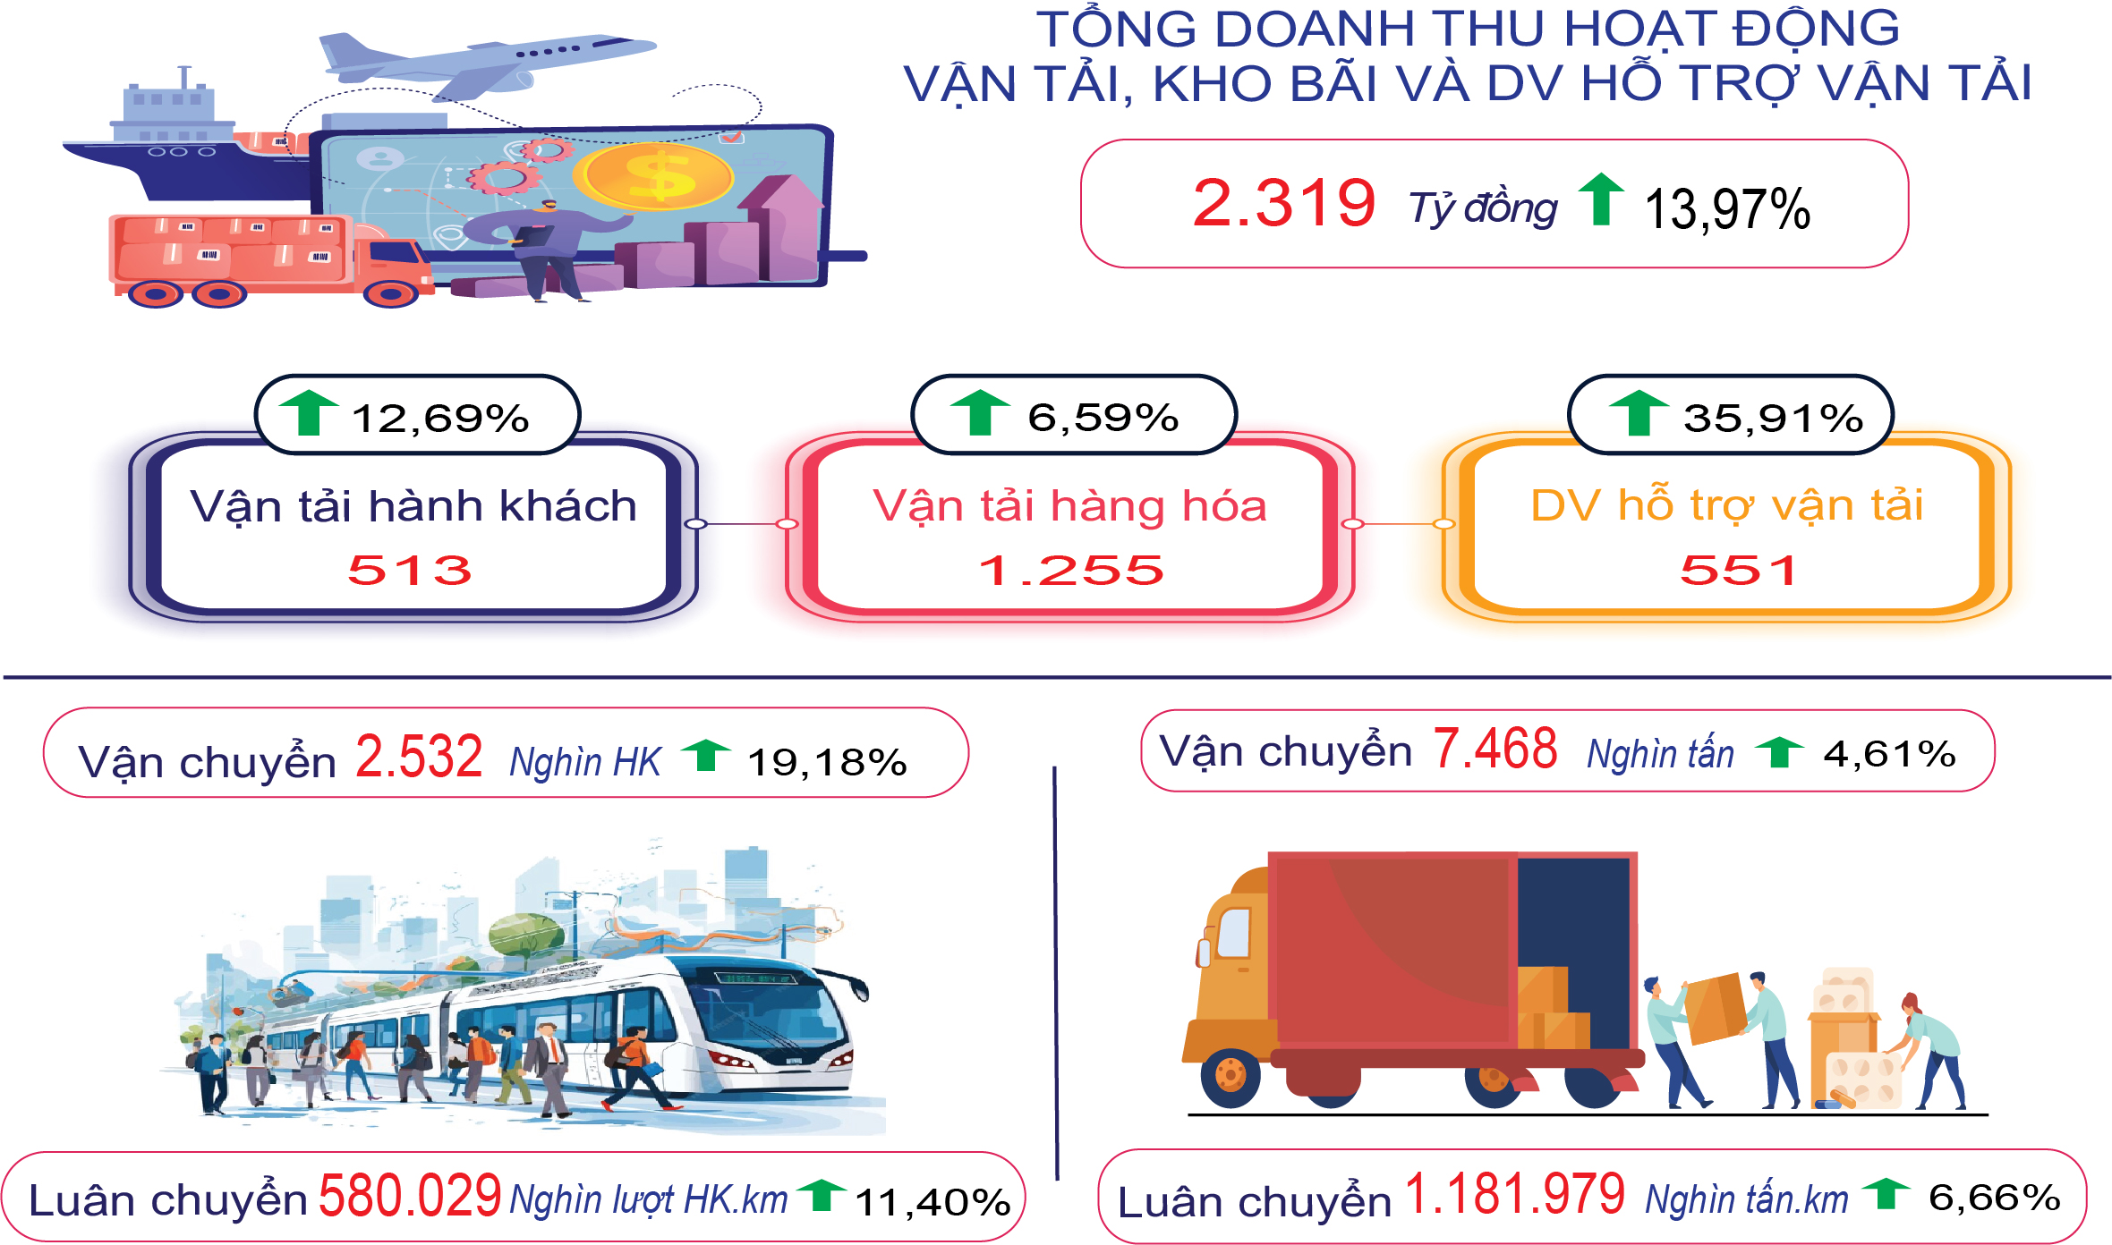
Doanh thu hoạt động vận tải, kho bãi và dịch vụ hỗ trợ vận tải tháng 5/2024 ước đạt 474,2 tỷ đồng, tăng 1,51% so với tháng trước và tăng 13,49% so với tháng cùng kỳ năm trước. Phân theo ngành kinh tế: doanh thu vận tải đường bộ ước đạt 321,7 tỷ đồng, tương ứng tăng 1,52% và tăng 1,20%; doanh thu vận tải đường thủy ước đạt 17,6 tỷ đồng, tương ứng tăng 8,09% và tăng 4,17%; doanh thu kho bãi và dịch vụ hỗ trợ vận tải ước đạt 134,9 tỷ đồng, tương ứng tăng 0,69% và tăng 62,40%. Phân theo ngành vận tải: doanh thu vận tải hành khách ước đạt 89,8 tỷ đồng, tương ứng giảm 2,94% và tăng 4,67%; doanh thu vận tải hàng hoá ước đạt 249,6 tỷ đồng, tương ứng tăng 3,68% và tăng 0,21%; doanh thu kho bãi và dịch vụ hỗ trợ vận tải ước đạt 134,9 tỷ đồng, tương ứng tăng 0,69% và tăng 62,40%. So với tháng trước, doanh thu vận tải hành khách giảm là do vận tải hành khách trong tháng giảm so với tháng trước. So với tháng cùng kỳ năm trước, doanh thu dịch vụ hỗ trợ vận tải tăng do nhu cầu kho bãi phục vụ xuất khẩu dăm gỗ keo tăng cao, đồng thời phát sinh nhu cầu dịch vụ hỗ trợ vận tải trong việc thi công bảo dưỡng Nhà máy lọc dầu Dung Quất và các hoạt động khai thác cảng.
Tính chung 5 tháng đầu năm 2024, doanh thu hoạt động vận tải, kho bãi và dịch vụ hỗ trợ vận tải ước đạt 2.319 tỷ đồng, tăng 13,79% so với cùng kỳ năm trước, trong đó: doanh thu vận tải hành khách tăng 12,69%; doanh thu vận tải hàng hóa tăng 6,59%; doanh thu kho bãi và dịch vụ hỗ trợ vận tải tăng 35,91%.
6. Một số tình hình xã hội
6.1. Công tác y tế, chăm sóc sức khỏe Nhân dân
Công tác khám, chữa bệnh được tổ chức tốt tại các tuyến. Chất lượng khám, chữa bệnh từng bước được nâng cao, rút ngắn thời gian chờ đợi, tạo thuận lợi cho bệnh nhân trong việc khám chữa bệnh. Quản lý, sử dụng thuốc đúng quy chế, đảm bảo an toàn, hợp lý. Tiếp tục thực hiện ứng dụng CNTT trong quản lý khám, chữa bệnh và thanh toán BHYT theo yêu cầu của Bộ Y tế và BHXH Việt Nam.
Trong tháng 5/2024, đã khám, điều trị cho 195.853 lượt bệnh nhân (tuyến tỉnh: 59.168, tuyến huyện: 66.435, tuyến xã: 55.564; BV tư nhân 14.686), Số lượt bệnh nhân nội trú: 16.781. Công suất sử dụng giường bệnh: 85,6% (Tuyến tỉnh: 94,6%; Tuyến huyện: 66,8%, Y tế tư nhân 155,2%).
Trong tháng 5/2024, trên địa bàn tỉnh có 46 ca sốt xuất huyết mắc mới; cộng dồn từ đầu năm có 313 ca, giảm 64,31 % so với cùng kỳ năm 2023 (877ca). Tổng số ổ dịch nhỏ trong tháng: có 02 ổ dịch mới, cộng dồn 16 ổ. Trong tháng đã ghi nhận 120 ca tay – chân - miệng mắc mới, cộng dồn 234 ca. Các bệnh truyền nhiễm khác chưa có dấu hiệu bất thường.
Công tác bảo đảm an toàn thực phẩm, phòng chống ngộ độc thực phẩm được tăng cường. Trong tháng xảy ra 01 ngộ độc thực phẩm, với 05 người mắc, không có ca tử vong.
6.2. Giáo dục và Đào tạo
Trong tháng, ngành Giáo dục đã tổ chức thành công Hội thi cán bộ thư viện giỏi cấp trung học cơ sở năm học 2023-2024 (tập thể đạt giải trong Hội thi: 1 giải nhất, 3 giải nhì, 3 giải ba, 3 giải tư); Hội thi Olympic tiếng Anh cấp tỉnh dành cho học sinh THCS và THPT năm học 2023-2024 (tập thể đạt giải trong Hội thi đối với bậc THCS: 01 giải nhất, 01 giải nhì, 02 giải ba, 02 giải khuyến khích; đối với bậc THPT: 03 giải nhất, 03 giải nhì, 05 giải nhì, 04 khuyến khích và cá nhân đạt giải trong Hội thi đối với bậc THCS: 03 giải nhất, 10 giải nhì, 24 giải ba; đối với bậc THPT: 04 giải nhất, 12 giải nhì, 24 giải ba); Hội thi “Viết chữ đúng, rèn chữ đẹp” tiểu học cấp tỉnh năm học 2023-2024 (tập thể đạt giải của 02 cụm thi thuộc phần thi đồng đội: 02 giải nhất, 04 giải nhì, 04 giải ba, 02 giải khuyến khích; cá nhân đạt giải của 02 cụm thi: 97 giải nhất, 152 giải nhì, 250 giải ba).
Hướng dẫn các đơn vị, cơ sở giáo dục triển khai thực hiện một số nhiệm vụ sau: Triển khai thí điểm học bạ số cấp tiểu học; triển khai thực hiện Thông tư số 07/2024/TT-BGDĐT ngày 02/5/2024 của Bộ GDĐT về việc sửa đổi Thông tư số 13/2021/TT-BGDĐT ngày 15/4/2021 của Bộ GDĐT quy định về điều kiện, trình tự, thủ tục, thẩm quyền công nhận văn bằng do cơ sở giáo dục nước ngoài để sử dụng tại Việt Nam; triển khai thực hiện Nghị quyết số 32/NQ-CP ngày 20/3/2024 của Chính phủ về thực hiện Nghị quyết số 686/NQ-UBTVQH15 ngày 18/9/2023 của Ủy ban Thường vụ Quốc hội giám sát chuyên đề về việc thực hiện Nghị quyết số 88/2014/QH13 và Nghị quyết số 51/2017/QH14 của Quốc hội về đổi mới chương trình, sách giáo khoa giáo dục phổ thông; hướng dẫn thực hiện kiểm tra chéo hồ sơ đăng ký dự thi và điều kiện cơ sở vật tổ chức Kỳ thi tốt nghiệp THPT năm 2024; thông báo danh mục sách giáo khoa lớp 9 sử dụng trong các cơ sở giáo dục phổ thông từ năm học 2024-2025; bổ sung thực hiện tuyển sinh trực tuyến vào lớp 10 THPT năm học 2024-2025; hướng dẫn thực hiện công tác tuyển sinh đại học năm 2024; hướng dẫn công tác làm hồ sơ đăng ký dự thi tốt nghiệp THPT năm 2024…
6.3. Hoạt động văn hoá, thể thao
* Về lĩnh vực văn hóa:
Công tác quản lý, bảo vệ và phát huy giá trị văn hóa, lịch sử được tăng cường. Tổ chức Lễ Khao lề thế lính Hoàng Sa, Hội đua thuyền Tứ linh truyền thống và Triển lãm Di sản văn hoá biển, đảo năm 2024. Ban hành và triển khai các Kế hoạch số 844/KH-BKK ngày 17/4/2023, Kế hoạch số 845/KH-BKK ngày 17/4/2023 Kiểm kê di sản văn hóa trên địa bàn các huyện Ba Tơ, Trà Bồng, Sơn Tây, Tư Nghĩa, huyện Bình Sơn năm 2024. Ban hành Kế hoạch số 840/KH-SVHTTDL ngày 17/4/2024 của Sở Văn hóa, Thể thao và Du lịch về thực hiện Dự án “Bảo tồn, phát huy giá trị văn hóa truyền thống tốt đẹp của các dân tộc thiểu số gắn với phát triển du lịch” thuộc Chương trình mục tiêu quốc gia phát triển kinh tế - xã hội vùng đồng bào dân tộc thiểu số và miền núi năm 2024. Lập hồ sơ hiện vật đề nghị công nhận bảo vật quốc gia đợt 13, năm 2024.
* Về lĩnh vực thể thao:
Hoạt động thể dục, thể thao quần chúng tiếp tục được đẩy mạnh và nâng cao chất lượng. Phối hợp tổ chức thành công giải Bóng chuyền truyền thống nông dân tranh cup Bông lúa vàng năm 2024 tại Nhà thi đấu Đa năng tỉnh Quảng Ngãi (Kết quả: Nhất: Đội Bóng chuyền Hội Nông dân huyện Bình Sơn; Nhì: Đội Bóng chuyền Hội Nông dân huyện Sơn Hà; Đồng hạng Ba: Đội Bóng chuyền Hội Nông dân huyện: Sơn Tịnh và Ba Tơ; Giải khuyến khích: Đội Bóng chuyền Hội Nông dân huyện, thị xã: Đức Phổ, Tư Nghĩa, Mộ Đức, Trà Bồng). Tổ chức thành công giải vô địch - vô địch trẻ, thiếu niên Boxing tỉnh Quảng Ngãi năm 2024 (Kết quả: Nhóm Thiếu niên trẻ: Nhất: CLB Đắc Trung - Sơn Tịnh, Nhì: CLB Duy Độ - Nghĩa Hành, Ba: CLB Đinh Biên - Sơn Hà; Nhóm Vô địch: Nhất CL Duy Độ - Nghĩa Hành, Nhì: CLB Võ Tấn Lực - Nghĩa Hành, Ba; CLB Đức Figter - Tp Quảng Ngãi).
Thể thao thành tích cao: Tham gia thi đấu tại giải Cúp các CLB Pencak Silat tại Nghệ An (Kết quả đạt: 01 huy chương Vàng, 01 huy chương Bạc và 02 huy chương Đồng).
6.4. Tình hình tai nạn giao thông
Tình hình tai nạn giao thông trong tháng (tính từ ngày 15/4/2024 đến 14/5/2024), trên địa bàn tỉnh đã xảy ra 22 vụ, chết 14 người, bị thương 13 người, thiệt hại tài sản trị giá khoảng 55 triệu đồng (So với tháng 5/2023: Giảm 09 vụ, tăng 04 người chết, giảm 17 người bị thương; so với tháng 4/2024: Giảm 11 vụ, tăng 07 người chết, giảm 24 người bị thương), cụ thể:
- Tai nạn giao thông (TNGT) đường bộ: Xảy ra 22 vụ, chết 14 người, bị thương 13 người, thiệt hại tài sản trị giá khoảng 55 triệu đồng (So với tháng 5/2023: Giảm 09 vụ, tăng 04 người chết, giảm 17 người bị thương; so với tháng 4/2024: Giảm 11 vụ, tăng 07 người chết, giảm 24 người bị thương), trong đó:
- TNGT hậu quả ít nghiêm trọng trở lên: Xảy ra 14 vụ, chết 14 người, bị thương 04 người, thiệt hại tài sản khoảng 34 triệu đồng (So với tháng 5/2023: Tăng 04 vụ, tăng 04 người chết, tăng 02 người bị thương; so với tháng 4/2024: Tăng 07 vụ, tăng 07 người chết, tăng 03 người bị thương).
- Va chạm giao thông: Xảy ra 08 vụ, bị thương 09 người, thiệt hại tài sản khoảng 21 triệu đồng (So với tháng 5/2023: Giảm 13 vụ, giảm 19 người bị thương; so với tháng 4/2024: Giảm 18 vụ, giảm 27 người bị thương).
- TNGT đường sắt: Không xảy ra (So với tháng 5/2023 và tháng 4/2024: Không tăng, không giảm).
- TNGT đường thủy nội địa: Không xảy ra (So với tháng 5/2023 và tháng 4/2024: Không tăng, không giảm).
Tính chung 5 tháng đầu năm (từ ngày 15/12/2023 đến ngày 14/5/2024), toàn tỉnh đã xảy ra 153 vụ (tăng 10 vụ), chết 61 người (giảm 07 người), bị thương 129 người (tăng 04 người). Cụ thể:
- TNGT đường bộ: Xảy ra 153 vụ (tăng 10 vụ), chết 61 người (giảm 07 người), bị thương 129 người (tăng 04 người) so với cùng kỳ năm trước.
- TNGT đường sắt, đường thủy nội địa: Không xảy ra (Không tăng, không giảm so với cùng kỳ năm 2023).
Trên đây là một số tình hình kinh tế – xã hội tháng 5 và 5 tháng đầu năm 2024, Cục Thống kê tỉnh Quảng Ngãi kính báo cáo.

Trong đó, công ty cổ phần 03 đơn vị; công ty TNHH 2TV trở lên 07 đơn vị; công ty TNHH 1TV 73 đơn vị;
Trong đó, công ty cổ phần 14 đơn vị; công ty TNHH 2TV trở lên 60 đơn vị; công ty TNHH 1TV 257 đơn vị;

